# Отчет к лабораторной работе №3

## Common information

discipline: Операционные системы  
group: НПМбд-01-21  
author: Ермолаев А.М.

## Цель работы

Приобрести практический навык взаимодействия пользователя с системой посредством командной строки.

## Выполнение работы

1)Определим полное имя вашего домашнего каталога, воспользовавшись командой pwd:

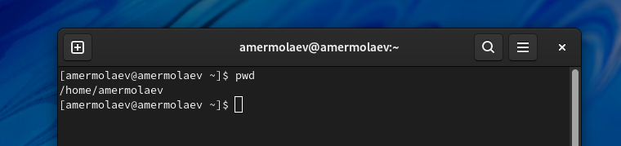

пункт 1

2)Перейдем в каталог /tmp. Так сложилось, что изначально на виртуальной машине не было данного каталога, поэтому пришлось создать его, воспользовавшись командами

sudo mkdir /tmp  
sudo chmod 1777 /tmp

После создания и перехода в этот каталог команда ls c различными опциями позволила увидеть, что данный каталог хранит в себе лишь родительский и текущий каталоги.

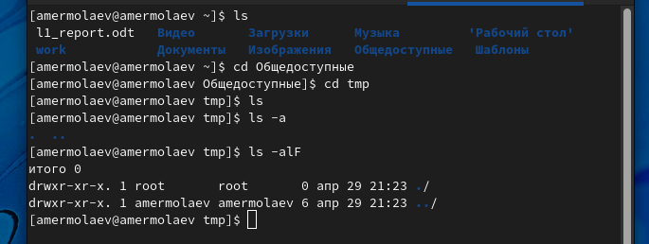

пункт2

Перейдем в каталог /var/spool при помощи команды cd и выведем содержимое командой ls.

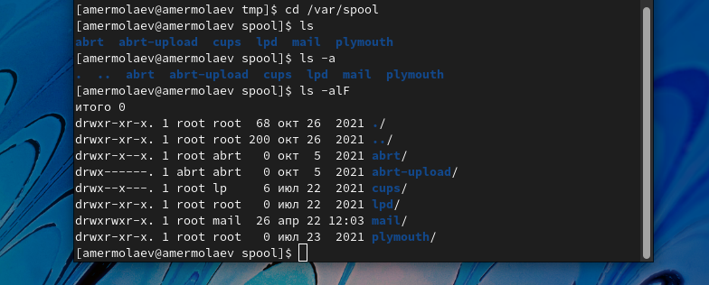

пункт2

Видно, что подкаталога cron в данной директории нет.

Перейдите в домашний каталог и выведtv на экран его содержимое командой ls.

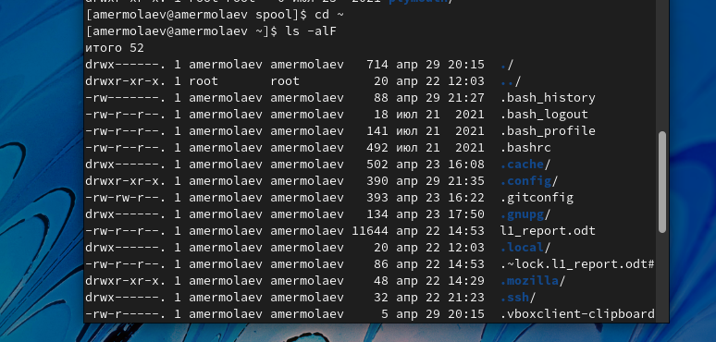

пункт2

Видно, что владельцем каталогов и подкаталогов является amermolaev.

3)В домашнем каталоге создадим новый каталог с именем newdir. В каталоге ~/newdir создадим новый каталог с именем morefun.

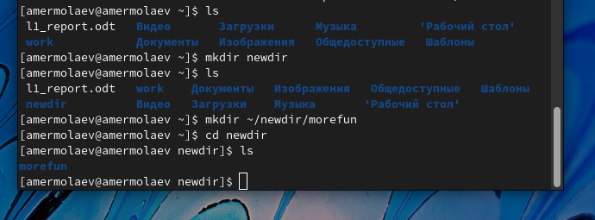

пункт3

В домашнем каталоге создадим одной командой три новых каталога с именами letters, memos, misk. Затем удалим эти каталоги одной командой.

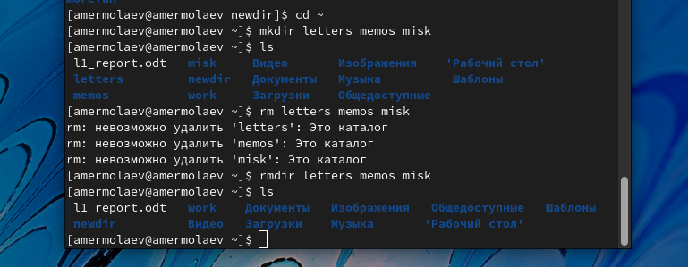

пункт3

Попробуем удалить ранее созданный каталог ~/newdir командой rm, однако получим ошибку, так как newdir является директорией и содержит подкаталоги.

Удалим каталог ~/newdir/morefun из домашнего каталога при помощи команды rmdir. Аналогичным образом удалим каталог newdir.

4)С помощью команды man ls выведем в терминал все опции команды ls. Нас интересует опция R, используемая для просмотра содержимого не только указанного каталога, но и подкаталогов, входящих в него.

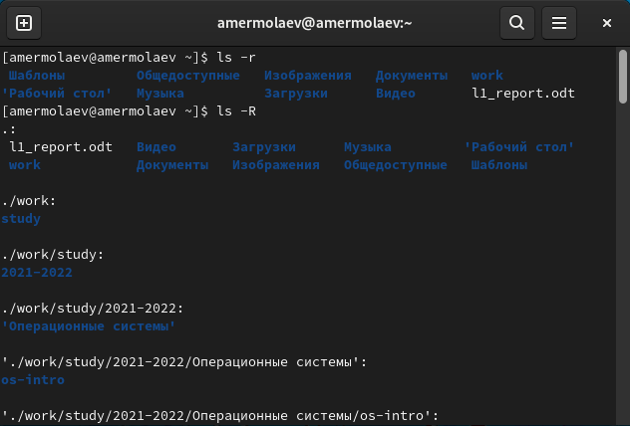

пункт4

5)Аналогичным образом выеберем опцию t, позволяющую отсортировать по времени последнего изменения выводимый список содержимого каталога с развёрнутым описанием файлов.



пункт5

6)Воспользуемся командой man для просмотра описания следующих команд: cd, pwd, mkdir, rmdir, rm.

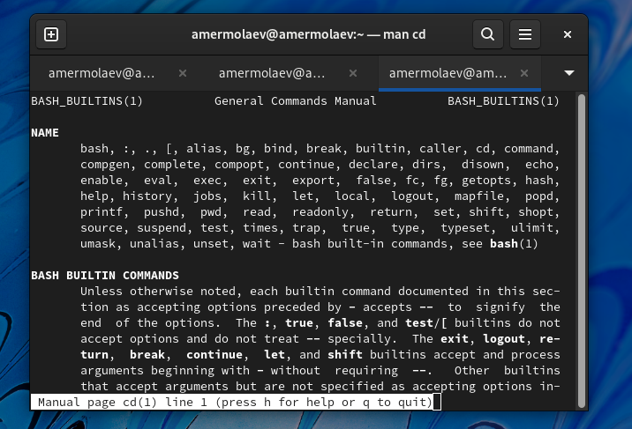 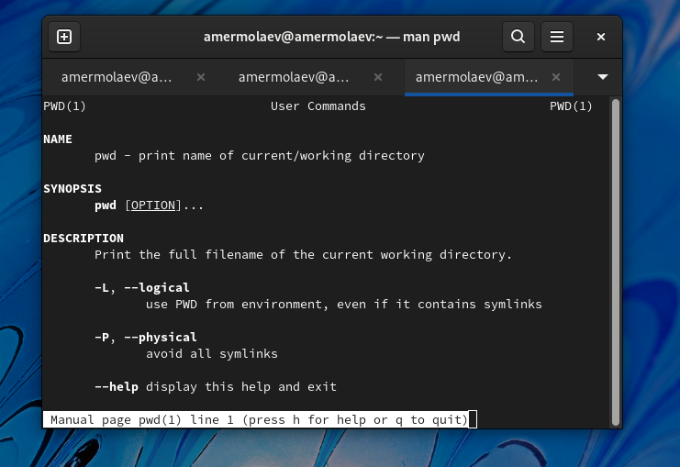 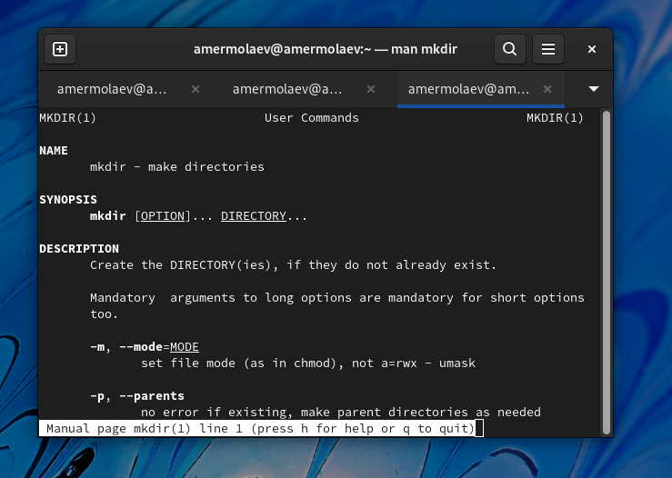 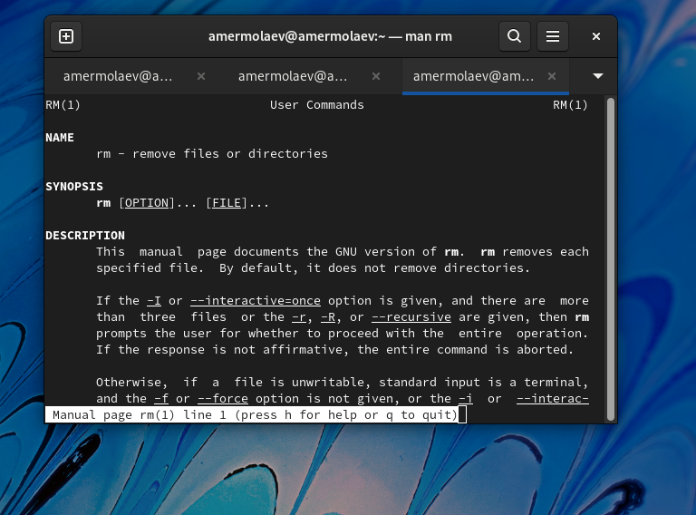 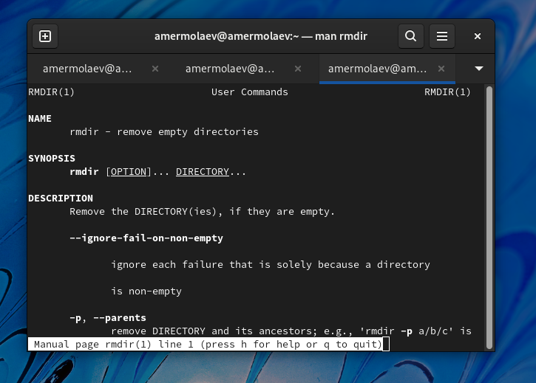

7)Используя информацию, полученную при помощи команды history, выполним модификацию и исполнение нескольких команд из буфера команд.

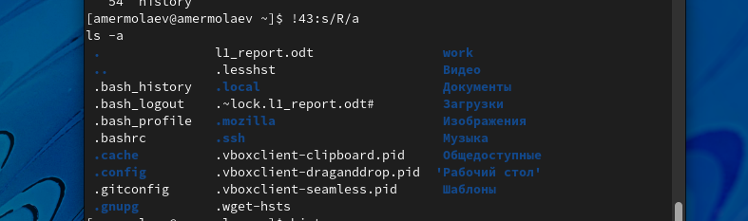

пункт7

## Ответы на контрольные вопросы

### *Вопрос 1*

Командная строка представляет собой программное средство ввода команд пользователем и получения результатов их выполнения на экране.

### Вопрос 2

Определить абсолютный путь текущего каталога можно при помощи команды pwd:

pwd  
/afs/dk.sci.pfu.edu.ru/home/d/h/dharma

### *Вопрос 3*

Определить только тип файлов и их имена в текущем каталоге можно с помощью команд ls и ls -a.

### *Вопрос 4*

Информацию о скрытых файлах можно отобразить при помощи команды ls -a. Такие файлы обычно используются для настройки рабочей среды.

### Вопрос 5

Удалить файл можно при помощи команды rm, каталог - при помощи rmdir. Также можно удалять несколько файлов и каталогов одной командой, указывая имя файлов через пробел.

rmdir l1 l2 l3  
rm f1.txt f2.txt

### *Вопрос 6*

Вывести информацию о последних выполненных пользователем командах можно при помощи команды history.

### Вопрос 7

Модификация команд имеет следующий синтаксис:

!<номер_команды>:s/<что_меняем>/<на_что_меняем>

!3:s/a/F  
ls -F

### Вопрос 8

Если требуется выполнить последовательно несколько команд, записанный в одной строке, то для этого используется символ точка с запятой:

cd; ls

### *Вопрос 9*

Экранирование – это способ заключения в кавычки одиночного символа. Экранирующий (escape) символ (\) сообщает интерпретатору, что следующий за ним символ не должен восприниматься как обычный символ. Примеры специальных символов: . / *.

### Вопрос 10

При использовании команды ls -l для каждой директории выведется подробный список, в котором будет отображаться владелец, группа, дата создания, размер и другие параметры.

### Вопрос 11

Относительный путь представляет собой путь по отношению к текущему рабочему каталогу пользователя или активных приложений.

cd ~\Desktop  
cd Desktop

В результате выполнение обеих команд мы перейдем в директорию Desktop.

### Вопрос 12

Команда man используется для просмотра (оперативная помощь) в диалоговом режиме руководства (manual) по основным командам операционной системы типа Linux.

### Вопрос 13

Клавиша TAB служит для автоматического дополнения вводимых команд.

# Вывод

В рамках выполнения работы я приобрел практический навык взаимодействия пользователя с системой посредством командной строки.